Cálculo dos aluguéis das bicicletas
O preço recebido pelos aluguéis das bicicletas é calculado baseando-se no preço do aluguel, no preço da multa, no tempo de empréstimo contratado e no preço por atraso, quando ocorrer.
As constantes de taxa são feitas em reais por hora, por questões de praticidade do sistema.
Vamos supor que: o preço a dos aluguéis é de R$2,50 por hora; o preço da multa m é de R$4,50 por hora; que o tempo t do empréstimo foi de exatamente 48 horas. Isto quer dizer que o pedido SQLite para calcular a diferença do número retornará exatamente 2,0 dias. Se a bicicleta for devolvida dentro deste prazo contratado, o preço será:
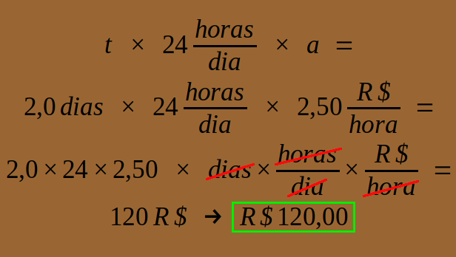
Agora, com os mesmos valores imaginados acima para os preços, vamos supor que a bicicleta foi alugada no dia 02/jun/2022 às 6:31, para ser entregue no mesmo dia, às 19:40. Porém, ela só foi devolvida às 21:12. O SQLlite nos dará a diferença dos tempos em dias. Precisamos fazer 2 pedidos:

a) SELECT julianday( '2022-06-02 19:40' )
- julianday( '2022-06-02 06:31' )
b) SELECT julianday( '2022-06-02 21:12' )
- julianday( '2022-06-02 19:40' )
O resultado do primeiro pedido é 0,547916666604578 dias, que vamos chamar de tempoContrato. E o resultado do segundo pedido é 0,0638888888061047 dias, que vamos chamar de tempoMulta. Os números aqui têm muitas casas decimais porque a função julianday os retorna assim.
Estou usando o programa DB Browser para SQLite versão 3.12.1 para executar código de SQLite.
O cálculo do valor a ser pago é o a soma do preço do aluguel contratado, que chamaremos de preçoContrato, com o valor da multa relativa ao tempo em que a bicicleta ficou fora da estação, que chamaremos de preçoMulta. O valor a ser pago, chamado de total, será:
